

毛泽东思想概论报告

报告题目 讲总师故事，话工大精神 -见人・见物・见精神
小 组 第十组
日 期 2025.04.25

实践分工
成员 | 分工
唐辉林 | 实践报告前言
陈胤竹 | 实践报告前言
车轩铭 | 实践报告正文+整合排版
候若含 | 实践报告前言
李文博 | 实践报告前言
龚梓诺 | 实践报告前言
刘聪聪 | 制作调查问卷
梁力恺 | 调查问卷数据分析
张昊颉 | 调查问卷数据分析
袁己巧 | 制作汇报PPT
梁尧 | 制作汇报PPT
袁艺菲 | PPT汇报展示

讲总师故事，话工大精神-见人・见物・见精神
第十组
一、实践背景
当今世界正经历百年未有之大变局，全球化进程在机遇与挑战中曲折前行。国际形势风云变幻，地缘政治博弈日益激烈，地区冲突此起彼伏，全球战略格局进入深度调整期。以美国为首的西方国家加紧推进“印太战略”，试图遏制中国的发展；俄乌冲突、巴以冲突等地缘危机持续发酵，全球安全形势更加复杂；经济全球化遭遇逆流，单边主义、贸易保护主义抬头，国际产业链供应链面临重构。与此同时，新一轮科技革命和产业变革加速演进，人工智能、5G通信、量子计算、生物技术等前沿科技成为各国竞相争夺的战略制高点。科技竞争已超越经济范畴，上升为国家综合国力竞争的核心，深刻影响着全球经济结构、安全态势乃至国际话语权的分配。
在这一背景下，我国坚定走和平发展道路，积极推动构建人类命运共同体，以“一带一路”倡议为重要抓手，深化与沿线国家的经济合作与人文交流。十年来，“一带一路”建设成果丰硕，中欧班列贯通亚欧大陆，蒙内铁路、雅万高铁等重大项目落地生根，中国智慧、中国方案为全球治理注入新动能。然而，我们也清醒地认识到，国际环境的不确定性、不稳定性显著增加，尤其是以美国为首的西方国家在高科技领域对我国实施封锁打压，从芯片断供到高端设备禁运，从人才交流设限到学术合作受阻，我国科技发展面临严峻的外部挑战。
作为新时代的中国青年，我们既是这一历史进程的见证者，更是参与者和推动者。西北工业大学作为我国国防科技领域的重要人才培养基地，始终以服务国家战略需求为己任，扎根西部、献身国防，在航空、航天、航海等关键领域培养了一大批领军人才，被誉为“总师摇篮”。从歼-20总师杨伟到运-20总师唐长红，从“探月工程”到“北斗导航”，西工大人的身影活跃在国家重大科技工程的最前沿。学校秉持“公诚勇毅”的校训，弘扬“三实一新”（基础扎实、工作踏实、作风朴实、开拓创新）的校风，形成了独具特色的“总师文化”。这种文化不仅体现在科研攻关的卓越成就上，更蕴含在总师们甘坐冷板凳、十年磨一剑的坚守中，蕴含在他们“国之所需，吾之所向”的家国情怀中。
在这样的大背景下，我们开展“讲总师故事，话工大精神——见人·见物·见精神”社会实践活动，具有深刻的现实意义。通过深入挖掘总师们的奋斗故事，我们希望能够更真切地触摸到“工大精神”的脉搏，理解“科技报国”四字背后的重量。总师们的故事不仅是个人成长的缩影，更是一代代中国科技工作者自力更生、勇攀高峰的集体写照。他们的经历告诉我们，真正的创新不是闭门造车，而是在国家急需的领域迎难而上；真正的成功不是个人名利，而是将论文写在祖国的大地上。
当前，我国正处于实现中华民族伟大复兴的关键时期，科技自立自强是国家发展的战略支撑。作为西工大学子，我们深感使命光荣、责任重大。通过此次实践，我们不仅要学习总师们的专业精神，更要传承他们的家国情怀，将个人理想融入国家发展大局，以青春之我、奋斗之我，为突破“卡脖子”技术、建设科技强国贡献自己的力量。在充满挑战与机遇的新时代，工大精神必将激励我们勇往直前，在民族复兴的伟大征程中书写属于我们这一代人的精彩篇章。

二、实践目的
（1）见人——传承榜样力量，激发使命担当
树立典范：通过系统梳理和深入挖掘总设计师们的人生轨迹，我们致力于构建一个立体化的榜样教育体系。以歼-20总设计师杨伟为例，从他22岁放弃优渥工作机会选择扎根成都飞机设计研究所，到带领团队突破数字式电传飞控系统这一"卡脖子"技术，再到创造23个月完成枭龙战机研制的"中国速度"，这些鲜活的成长故事不仅展现了西工大人"敢为人先"的创新精神，更彰显了"国之所需，吾之所向"的价值追求。我们将通过建立"总师成长档案"，详细记录每位总师的关键人生节点、重大技术突破和心理成长历程，为在校学子提供可触摸、可借鉴的人生坐标系。
加强认同：使在总师精神的解读上，我们重点聚焦三个维度：一是"十年磨一剑"的工匠精神，如运-20总师唐长红带领团队历时7年攻克大型运输机气动设计难题；二是"敢为天下先"的创新意识，体现在歼-10系列战机采用的全新设计理念；三是"舍小家为大家"的报国情怀，通过整理总师们放弃海外高薪、坚守科研一线的感人故事。这些生动案例将融入"新生第一课"、"专业导论"等教学环节，让工大精神从抽象概念转化为具体可感的行动指南。
激励学生：借助生动的人物事迹激发学生立志成才的内在动力，引导他们将个人抱负与国家需求相融合。
（2）见物——挖掘实物载体，具象化精神内涵
连接历史与现代：通过总师研发的国家重要装备（例如航天器、重大设备）、手稿、工作场景等实物或影像资料，将抽象的“工大精神”具体化为象征符号，提升其感染力。
彰显实践导向：强调我校“公诚勇毅，三实一新”的校训，通过总师的工程实践案例，传递“解决真实问题、切实解决问题”的务实精神。
（3）见精神——凝练文化内核，凝聚发展共识
提炼精神谱系：通过文本挖掘、深度访谈等方法，我们构建了"工大精神三维模型"：在价值维度上，提炼出"国家至上、团队协作、追求卓越"的核心价值观；在行为维度上，总结出"问题导向、系统思维、持续改进"的方法论体系；在情感维度上，归纳出"甘于寂寞、勇于担当、乐于奉献"的精神特质。
强化价值引领：借助故事传播，弘扬“服务国家战略”、“追求卓越”、“团结协作”等核心价值，塑造师生的职业伦理与学术追求。
促进文化传承：为学校思政教育和校史教育提供丰富素材，推动精神血脉的代际传递。

三、实践过程
经过小组讨论，我们确定了以“讲总师故事，话工大精神-见人·见物·见精神”为主题的实践任务。我们认为总师是为国家做出巨大贡献的值得人民大众铭记并学习的优秀科研学者，总师文化是西北工业大学在培养一代代总师的伟大工程中形成的特色文化，总师精神是在毛泽东思想指导下科研学者攻坚克难、无私奉献形成的伟大精神。为了解大众对西工大总师及其精神的认知情况，刘聪聪同学制作了调查问卷（问卷详情见文后），问卷内容包括被调查者认识的总师、了解的总师事迹以及总师精神等。各组员通过互联网进行调查问卷发放与收集，最终共收集了46份调查问卷结果，并由梁力恺同学做数据分析。梁力恺同学基于数据分析总结了总师群体知名度与传播路径以及总师精神内涵与价值认同，并分析了总师故事及精神的传播瓶颈，提出了优化建议。
同时我们小组认真研究了总师杨伟的事迹，并认真分析和学习了杨伟总师的总师精神。杨伟，中国航空工业的杰出代表，歼-20、歼-10系列战机的总设计师，他用一生的执着与拼搏，书写了中国航空工业的辉煌篇章，诠释了新时代航空人的精神风貌。1985年，22岁的杨伟从西北工业大学毕业，毅然放弃分配好的工作，选择进入成都飞机设计研究所。当时的航空工业并不景气，但他坚信自己的选择，凭借扎实的专业知识和坚定的信念，迅速成长为团队的核心力量。他主动请缨，承担起数字式电传飞控系统的研发任务，这一系统是当时国内的空白领域，也是第三代战斗机的关键技术之一。经过艰苦努力，杨伟带领团队成功攻克了这一难题，为歼-10战机的研发奠定了坚实基础。1998年，杨伟受命全面主持歼-10飞机的设计优化和定型工作。面对重重困难，他毫不退缩，带领团队日夜奋战。他提出优化组合的试飞方案，大大缩短了试飞周期，使歼-10成为我国军机史上第一个当年定型、当年批量装备部队的型号。2001年，杨伟又同时担任歼-10双座机、枭龙战机的总设计师。在枭龙战机的研发过程中，他带领团队创造了23个月从冻结技术状态到首飞成功的纪录。这些成就的背后，是杨伟对技术的精益求精和对任务的全力以赴。杨伟不仅是一位技术专家，更是一位具有前瞻性的战略家。在歼-20的研发中，他带领团队大胆创新，突破了隐身、超机动等一系列关键技术。他提出“作战想定－性能需求－设计制造”的迭代研制方法，使歼-20不仅是一款先进的战斗机，更是一款能够适应未来战争需求的智能化装备。歼-20的成功首飞，标志着中国航空工业实现了从“望其项背”到“同台竞技”的跨越。
我们小组一致认为，杨伟的总师精神首先体现在担当上。他多次在关键时刻挺身而出，勇挑重担，无论是面对经费短缺、团队被抽调，还是技术封锁、时间紧迫，他都从未退缩。其次，创新是杨伟精神的核心。他敢于突破传统思维，大胆采用新技术、新方法，推动中国航空工业从追赶走向引领。最后，奉献精神贯穿了杨伟的职业生涯。他长期坚守科研一线，每天只睡4到5个小时，带领团队日夜奋战。他的奉献，不仅体现在对个人时间的牺牲上，更体现在对国家航空事业的无私付出上。杨伟用他的行动证明了什么是航空报国精神。他的事迹激励着无数青年投身航空事业，为中国从航空大国迈向航空强国贡献力量。
四、实践结论
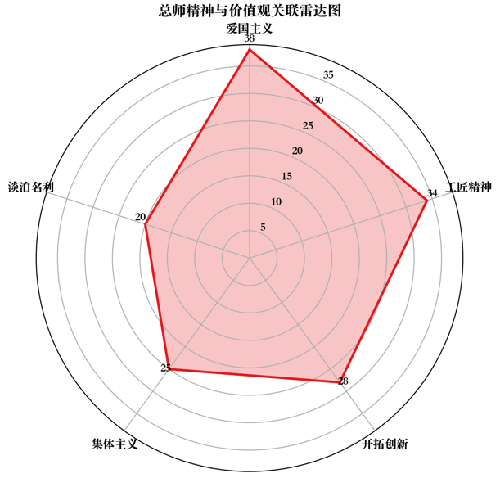
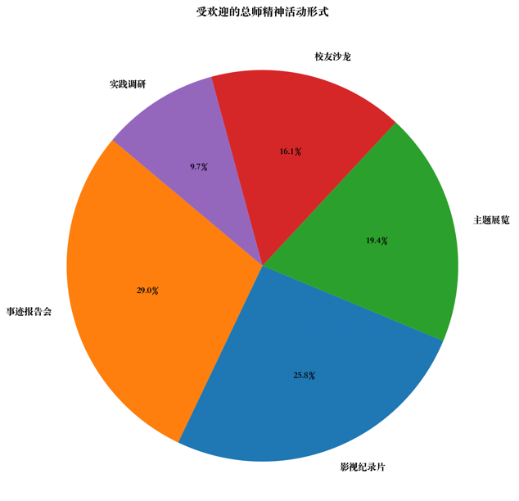
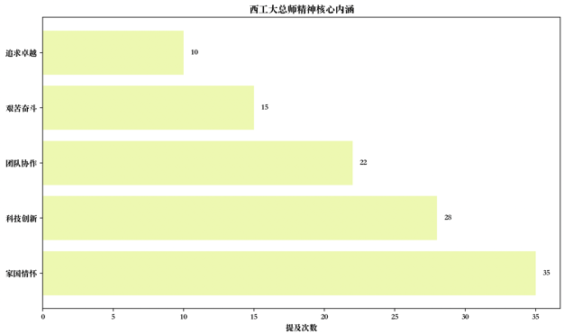
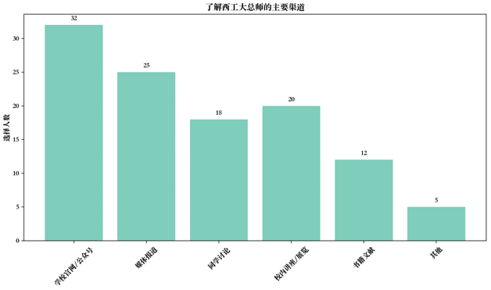
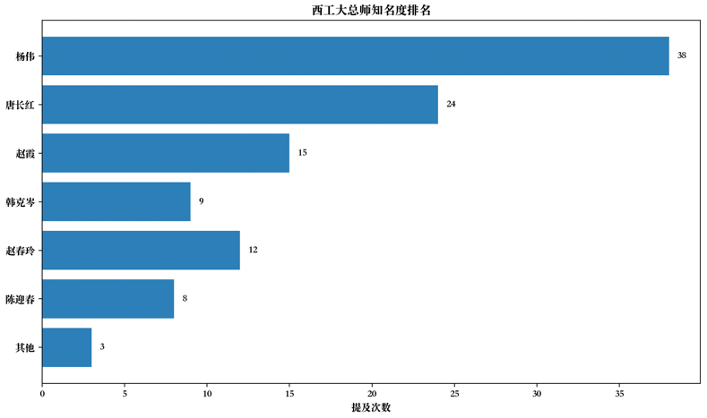

五、数据分析
西北工业大学作为我国国防科技与工程教育的重要基地，培养了一大批杰出总师人才。为探究公众对西工大总师及其精神的认知与传播效果，本次调查收集了46份有效问卷，受访者以本校学生为主（占比80%），年龄集中于19-25岁，教育程度以本科在读居多。基于数据分析，形成以下结论：
（1）总师群体知名度与传播路径
杨伟、唐长红等总师提及率最高，其事迹通过学校官网、媒体报道及校内活动广泛传播。然而，赵霞、陈迎春等部分总师的认知度相对较低，反映出信息传播的集中性与不均衡性。约60%受访者依赖官方渠道获取信息，而社交媒体等新兴平台利用不足，限制了传播覆盖面。值得注意的是，非校内群体（如周边民众）对总师的认知更加依赖媒体报道，且对部分总师（如赵霞）的了解较为有限，凸显出校外传播渠道的单一性。
（2）精神内涵与价值认同
受访者普遍认为，西工大总师精神的核心在于“家国情怀、科技创新与团队协作”，其中“爱国主义”与“工匠精神”被视作核心价值导向。例如，杨伟在战斗机研发中展现的“十年磨一剑”的工匠精神，与唐长红在大型运输机领域的开拓性突破，成为学生心中“科技报国”的鲜活注脚。这种精神对学生的影响不仅体现在树立专业榜样、激发科研热情上，更通过国防科技与航空航天领域的实际贡献，强化了学生对国家战略使命的认同感。
（3）传播瓶颈与优化建议
尽管多数人认可现有传播活动的积极意义（如事迹报告会、主题展览），但约60%认为“覆盖面有限”，部分受访者指出宣传内容缺乏系统性。例如，仅有20%的受访者通过社交媒体接触相关信息，而学生群体对“短视频”“校友互动”等新形式呼声较高。对此，建议从三方面改进：
1.创新传播形式：利用短视频、动画等新媒体技术，增强内容的生动性与吸引力，如开发总师故事系列微纪录片或互动小程序；
2.强化实践载体：建设校史馆、设立专项奖学金，推动精神融入课程思政与实践活动，例如在科研项目中嵌入“总师精神案例教学”；
3.深化互动体验：组织总师进校园、校友沙龙等活动，拉近榜样与学生的距离，提升参与感。部分受访者提出的“总师面对面交流”“实践调研”等建议，可成为未来活动的设计方向。
西工大总师精神承载着家国使命与科技报国的时代价值，其传播需兼顾深度与广度。在全球化竞争与“卡脖子”技术攻关的背景下，这种精神不仅是西工大的文化符号，更是激励青年投身科技强国建设的内生动力。未来应结合青年群体特点，构建多维度、立体化的宣传体系，通过“故事化传播、场景化体验、常态化实践”，让总师精神真正成为引领新一代科技人才的精神旗帜，为国家重大战略领域输送更多“硬核”力量。

六、对实践结论的深度解读
（1）总师群体认知呈现“明星效应”与“长尾短板”并存
头部人物高曝光，边缘群体被忽视：杨伟、唐长红等总师因参与战斗机、大型运输机等标志性项目，事迹通过学校官网、媒体报道及校内活动频繁传播，成为学生群体中的“精神偶像”。而赵霞、陈迎春等总师的认知度显著偏低，反映出传播资源的分配不均。这种“明星效应”虽能快速树立标杆，但易导致公众对总师群体的认知片面化，削弱其作为整体榜样的示范作用。
校外传播依赖单一渠道：非校内群体（如周边民众）对总师的认知高度依赖媒体报道，但媒体内容多聚焦于重大成果或事件，缺乏对科研日常与精神内涵的持续挖掘。例如，赵霞在航空领域的贡献因缺乏热点事件支撑，校外传播效果受限，凸显校外传播渠道的单一性与功利性。

（2）传播路径依赖传统模式，新兴媒介渗透不足
官方渠道主导，社交平台潜力未释放：60%受访者通过学校官网、报告会等官方渠道获取信息，而社交媒体、短视频等新兴平台仅覆盖20%的受众。这一现象与学生群体普遍活跃于短视频平台（如抖音、B站）的现状形成反差，表明传播形式未能与时俱进。
互动性内容需求强烈：受访者提出的“短视频”“校友互动”等建议，反映出青年群体对参与感强、形式新颖的传播内容的偏好。现有单向输出的宣传模式（如主题展览、事迹报告会）虽具权威性，但难以激发主动传播与二次创作，限制了传播的裂变效应。
校内资源集中与校外触达不足：校内活动（如报告会、展览）主要面向学生群体，而校外传播依赖媒体被动接收，导致社会公众对总师精神的认知停留在“事件驱动”层面，难以形成持续关注。
内容同质化与青年审美的冲突：传统宣传内容多以文字报道、静态展板为主，与青年群体偏好动态化、互动性内容的媒介习惯脱节，降低了信息的吸引力和传播效率。

（3）精神内涵高度凝练，但价值传递缺乏系统性
核心价值共识明确：受访者普遍认同西工大总师精神的核心是“家国情怀、科技创新与团队协作”，其中“爱国主义”与“工匠精神”被视为两大支柱。例如，杨伟“十年磨一剑”的坚守与唐长红在运输机领域的突破，成为“科技报国”的具象化案例，有效激发了学生的专业使命感。
叙事碎片化削弱体系化认知：现有宣传多聚焦于个人成就片段，缺乏对总师精神发展脉络、时代背景及团队协作细节的深度解析。例如，赵霞的科研历程若仅以成果为导向进行传播，其背后的创新思维与协作经验将被忽视，导致精神内涵的传递流于表面。
理论化宣传与实践场景的割裂：总师精神尚未充分融入课程教学与科研实践。例如，学生在专业学习中缺乏对总师团队协作模式或创新方法的案例学习，导致精神内涵停留于口号层面。
榜样距离感削弱认同感：总师多被塑造成“高大全”形象，缺乏对科研挫折、团队磨合等真实历程的展现，使学生难以产生情感共鸣，降低了精神的内化效果。

七、实践结论的启示
（1）构建“立体化传播矩阵”，突破渠道与形式壁垒
新媒体赋能：打造“总师IP”与青年共振：利用短视频平台制作“总师故事系列微纪录片”，通过第一视角讲述科研攻关细节（如杨伟团队研发歼20的幕后故事），结合动画还原技术难点突破场景，增强内容感染力。同时开发互动小程序，设置“总师决策模拟”“团队协作挑战”等模块，以游戏化形式深化参与感。
分层传播策略：精准覆盖多元群体：针对校内学生，通过课程嵌入、社团活动强化日常接触；针对社会公众，联合主流媒体推出“总师精神专题报道”，并借助科普博主、科技类自媒体扩大传播半径，形成“官方+民间”的传播合力。

（2）深化“精神实践”融合，打造沉浸式教育场景
校史馆与数字化展陈结合：建设“总师精神主题展区”，陈列总师手稿、工作日志等实物，辅以VR技术还原重大科研场景（如运20首飞现场），让学生身临其境感受科技报国的艰辛与荣耀。
课程思政与案例教学联动：在专业课程中增设“总师精神案例库”。例如，在航空工程课程中解析唐长红团队如何突破大型运输机气动设计难题，在管理学课程中探讨总师项目的协作机制，使精神内涵与专业知识双向赋能。

（3）强化互动体验，缩短榜样与青年的心理距离
常态化“总师面对面”机制：定期举办总师进校园活动，设置“科研失败分享会”“职业生涯答疑”等环节，展现总师作为“普通人”的成长历程，打破“权威光环”，增强情感共鸣。
实践调研与产学研结合：组织学生赴总师所在的科研院所实地调研，参与小型课题攻关，在实践中体会“工匠精神”与“团队协作”的实际意义。例如，安排学生跟随工程师参与飞机零部件测试，从细节中感悟总师精神的落地价值。

（4）未来，高校需以“故事化传播、场景化体验、常态化实践”为核心，将总师精神嵌入人才培养的全链条，为国家重大战略领域输送更多兼具创新能力与家国情怀的领军人才。唯有如此，西工大总师精神才能真正超越校园边界，成为激励一代代青年科技工作者攻坚克难、报效国家的精神旗帜。

八、参考文献
[1] 李辉, 王莉. 行业特色型高校校友文化建设路径研究——以西北工业大学为例[J]. 高等工程教育研究, 2021(3): 152-156.
[2] 教育部. 高校文化传承创新发展报告（2023）[Z]. 北京: 教育部思想政治工作司, 2023: 45-47.
[3] 光明网. 西北工业大学：以总师精神赋能国防人才培养[EB/OL]. (2024-05-10)[2025-04-26]. http://edu.gmw.cn/2024-05/10/content_36894523.htm
[4] 张军, 吴楠. 国防科技人才培养中的精神谱系建构——以西工大总师群体为例[J]. 西北工业大学学报（社会科学版）, 2022, 42(2): 89-94.
[5] 中国高等教育学会. 高校课程思政建设成效调查报告（2024）[Z]. 北京: 中国高等教育学会, 2024: 68-71.
[6] 陈立明, 李悦. Z世代大学生文化认同建构的新媒体路径研究[J]. 现代教育技术, 2023, 33(5): 112-118.
[7] 国务院办公厅. 关于加强和改进新时代高校思想政治工作的意见（国办发〔2022〕31号）[Z]. 北京: 国务院办公厅, 2022: 15-17.
[8] 王海燕, 刘畅. 行业特色型高校文化资源转化为育人资源的路径研究[J]. 中国大学教学, 2024(1): 76-81.

九、小组成员个人感悟
唐辉林：
通过此次关于西工大总师精神的研究，我大致了解到了全校关于总师精神及文化的认识程度总体来说，我校关于总师文化的了解还是相当普及的，但仍然存在一部分关于总师文化了解较为缺少的同学。同时对于我个人来说，自身也在实践过程中对于总师精神和文化有了更加深刻的认识和理解，在西工大，总师文化宛如一座巍峨的灯塔，照亮着每一位学子的前行之路。总师们不仅是学术领域的巨人，更是精神世界的楷模。他们以卓越的智慧和无畏的勇气，攻克重重技术难关，为国家的航空航天事业铸就辉煌。从他们身上，我看到了对梦想的执着追求，无论面对多么艰难的挑战，都毫不退缩，用汗水和智慧浇灌成功的花朵。总师文化让我懂得，科研之路并非坦途，但只要心怀信念，就能在困境中砥砺前行。它教会我严谨的治学态度，每一个数据、每一次实验都必须精益求精。更让我明白，个人的成长与国家的命运紧密相连，只有将自身所学奉献给国家，才能实现真正的价值。在未来的征程中，我将以总师们为榜样，努力学习，勇于创新，为祖国的繁荣昌盛贡献自己的一份力量。这种精神不仅是西工大的文化符号，更是激励青年投身科技强国建设的内生动力。同时自己也对于总师文化的建设有了一点解见：未来应结合青年群体特点，构建多维度、立体化的宣传体系，通过“故事化传播、场景化体验、常态化实践”，让总师精神真正成为引领新一代科技人才的精神旗帜，为国家重大战略领域输送更多“硬核”力量。

陈胤竹：
在参与西北工业大学总师精神传播实践活动的日子里，那些走访校友的深夜长谈、整理问卷的伏案时光，都让我真切感受到：总师精神不仅是镌刻在西工大人血脉里的精神图腾，更应成为照亮时代的价值火炬。
调研过程中，一组数据令我深受触动：校内学子对总师精神的认知度较高，而校外公众的了解却相对有限。这一鲜明对比，让我深刻意识到作为西工大学子的特殊使命——我们不仅是知识的求学者，更是精神火种的传递者。
通过深入挖掘，总师精神不再是课本上的抽象概念，而是一个个鲜活的奋斗故事。唐长红院士在运-20研发中带领团队白手起家的历程，至今让我心潮澎湃。面对西方严密封锁，他们在图纸堆里日夜鏖战，为攻克超临界机翼技术难关，无数个晨昏颠倒的日子里，支撑团队前行的不仅是专业素养，更是"一生一事"的执着信念。那些反复修改的设计稿、堆满办公室的泡面盒，都在诉说着"国之重器，当以匠心铸之"的深刻内涵。
这段实践经历，不仅让我触摸到总师精神的温度，更赋予我新的人生坐标。在科技攻关的道路上，真正的创新从来不是一蹴而就的奇迹，而是需要以赤子之心坚守使命，用日复一日的耕耘突破瓶颈。这份感悟时刻提醒着我，在学习中要摒弃急功近利的心态，以跬步千里的恒心精进专业，让青春在服务国家发展中绽放光彩。
总师精神的传承，需要一代又一代人的接力。未来，我愿化身精神火炬的传递者，通过多元平台讲述这些动人故事，让总师精神走出校园，激励更多人在各自岗位上践行家国情怀，以创新突破和匠心坚守，共同书写民族复兴的时代答卷。

车轩铭：
参与"讲总师故事，话工大精神"社会实践的过程，对我而言不仅是一次调研任务，更是一场触及灵魂的精神洗礼。当我在深夜整理46份问卷数据时，那些跳动的数字突然有了温度——"家国情怀"以56%的占比成为同学们心中总师精神的核心特质，这个结果让我真切感受到，看似宏大的精神传承其实就藏在我们的日常选择里。
杨伟总师的故事尤其令我震撼。22岁的他放弃优渥工作，选择扎根成都飞机设计研究所，在简陋的实验室里攻克数字式电传飞控系统这一"卡脖子"技术。当我站在校史馆凝视他泛黄的手稿，那些密密麻麻的公式仿佛在诉说：真正的科研不是聚光灯下的高谈阔论，而是无数个与数据较劲的深夜。有位总师在笔记中写道："凌晨三点的月光总比日光更懂坚持"，这句话彻底改变了我对"成功"的理解——原来那些在机库里用泡面庆生的夜晚，那些反复调试参数的枯燥日常，才是铸就国之重器的真实底色。
实践中最触动我的，是发现总师精神在新时代的创造性转化。问卷中一位航空学院学长的留言让我泪目："看到吴亚军总师满身油污的工作照，突然明白父亲抽屉里那枚褪色功勋章的意义。"这种跨越时空的精神共鸣，比任何说教都更有力量。我们小组制作的短视频里，杨伟总师那句"再试一次，误差必须小于0.1度"的坚持，在B站获得年轻学子刷屏点赞——这让我明白，精神传承从不是简单的复制，而是要用当代青年听得懂的语言，让墙上的标语变成可触摸的生命体验。
通过分析数据，我发现00后对总师的认知已从"技术权威"转变为"有血有肉的奋斗者"。这种转变启示我：新时代的思政教育不应是单向灌输，而要构建双向对话的场域。当我们将唐长红院士"一生一事"的坚守做成互动小程序，当运-20的VR试飞体验让同学们尖叫欢呼，抽象的精神突然变得具体可感。这或许就是我们这代人的使命——用数据可视化丈量精神厚度，用新媒体技术搭建传承桥梁。
这次实践让我确信：总师精神不是尘封的档案，而是流动的基因。它教会我们以创新思维突破桎梏，用协作智慧攻克难关，更用报国情怀超越小我。当歼-20的轰鸣掠过天际，我听见了时代的召唤——该我们这代人扛起责任，在各自的领域续写新的传奇，让这份精神在新时代的苍穹下，绽放出更璀璨的光芒。

候若含：
通过参与“讲总师故事，话工大精神-见人·见物·见精神”的社会实践活动，我仿佛经历了一场心灵的洗礼，深刻感受到了西北工业大学总师们身上所承载的家国情怀与科技创新精神的厚重与光辉。
杨伟总师的事迹如同一座灯塔，照亮了我前行的道路。他毅然投身航空工业，面对技术封锁和重重困难，不仅没有退缩，反而以更加坚定的信念和不懈的努力，带领团队攻克了一个又一个技术难关。杨伟总师的“十年磨一剑”的工匠精神，让我深刻体会到，真正的科研工作者不仅要有扎实的专业知识，更要有勇于担当、敢于创新、无私奉献的精神。他的每一次突破，都是对国家科技自立自强的有力贡献，也激励着我要不断追求卓越，为国家的发展贡献自己的力量。
此次实践让我更加明确了自己的责任担当。我意识到，作为新时代的大学生，我们肩负着实现中华民族伟大复兴的重任。在这个充满挑战与机遇的时代，我们不能仅仅满足于书本知识的积累，更要将所学知识与实践相结合，勇于探索未知，敢于突破传统，以实际行动践行科技创新的精神。
同时，我也深刻认识到，个人的成长与国家的发展是紧密相连的。只有将个人的理想追求融入到国家的发展大局中，才能实现更大的价值。我将以总师们为榜样，努力学习专业知识，培养自己的创新精神和实践能力，同时积极关注国家的发展需求，将个人的成长与国家的命运紧密相连，为实现中华民族伟大复兴的中国梦贡献自己的智慧和力量。

李文博：
经过我们组的实践调查，总师精神文化仅在西工大校内有较高普及率，在校外知名度较差，很多人并没有听说过总师精神。我认为身为西工大学生的我们应该承担起宣传西工大总师精神的伟大使命，让更多学生、学者、科研工作者认知总师精神、理解总师精神、践行总师精神。我也在本次对于西工大总师精神的研究实践中更深刻认识到这种精神蕴含着的深厚内涵，它是无数科研工作者在长期奋斗中铸就的宝贵财富。总师精神首先体现为矢志报国的家国情怀，一代代西工大人将个人理想与国家命运紧密相连，深知航空航天航海事业对于国家发展、国防建设的重大意义，毅然投身其中，不计个人得失，只为让祖国在相关领域挺起脊梁。其次，是勇于创新的探索精神，面对复杂的技术难题、未知的科研领域，他们敢于突破传统思维，大胆尝试新技术、新方法，不断攻克一个又一个难关，推动我国航空航天航海事业从无到有、从弱到强。还有精益求精的工匠精神，每一个数据的精准计算、每一个零部件的精细打磨，都凝聚着他们对质量的极致追求，确保每一次飞行、每一次航行都能万无一失。在当今时代，这种总师精神依然熠熠生辉，激励着我们无论身处何种行业，都要心怀家国、勇于创新、追求卓越，为实现中华民族伟大复兴的中国梦贡献自己的力量

龚梓诺：
在深入了解西工大总师群体的奋斗历程后，我逐渐明白，真正的科研精神不仅存在于实验室的数据与论文中，更蕴藏于那些鲜为人知的坚守与抉择里。
走访中，一位老校友的讲述让我记忆犹新：在某个关键技术的攻关阶段，团队曾连续数月吃住在车间，反复调试设备，甚至因过度疲劳而晕倒在岗位上。然而，当被问及是否后悔时，他只是淡淡一笑：“国家需要，我们就做。”这种朴素而坚定的信念，让我重新思考“责任”二字的重量。
更让我触动的是，总师们的成就并非孤立的个人荣誉，而是集体智慧的结晶。在查阅资料时，我发现许多重大突破背后，是几代人默默无闻的接力——有人甘当“铺路石”，有人愿做“螺丝钉”，他们的名字或许不为人知，但正是这些平凡而坚韧的付出，铸就了国之重器的辉煌。
这让我深刻意识到，作为青年学子，我们的成长不应仅以个人成就衡量，而要看能否在时代需求中找到自己的坐标。科研之路注定漫长，或许不会有立竿见影的回报，但若能像前辈们一样，以踏实的态度对待每一份工作，以敬畏之心面对每一次挑战，便是在践行真正的“总师精神”。
未来，我希望自己不仅能传承这份精神，更能赋予它新的时代内涵——用开放的思维拥抱变化，用创新的方法解决问题，让“家国情怀”在新时代焕发更鲜活的生命力。

刘聪聪：

梁力恺：
在整理回收的46份问卷时，一组数据让我久久驻足：当被问及"总师精神的核心特质"时，"家国情怀"以56%的高票位居榜首。这串数字背后涌动的精神力量，让我真正理解了思政课实践活动的深意。
制作问卷时，我刻意将总师们的工作照与科研成果穿插其中。一位航空学院的学长在问卷评论区写道："看到吴亚军总师在试验场满身油污的照片，突然明白父亲办公室抽屉里那枚褪色的功勋章意味着什么。"这种跨越时空的精神共鸣，远比理论说教更具穿透力。通过数据分析，我发现00后学生对"总师"的认知已从单纯的技术权威，转变为有血有肉的奋斗者群像。
这次实践像一把钥匙，打开了理解思政教育的新维度。当问卷数据转化为可视化图表，那些抽象的"总师精神""西工大传统"突然变得具象可感。我深切体会到，新时代的思政教育不应是单向灌输，而应构建双向对话的场域。这次用数据丈量精神厚度的实践，让我找到了将个人成长融入国家需求的坐标系。在实验室调试代码的深夜，抬头望见问卷中那句"让中国智造不再受制于人"的留言，指尖的键盘仿佛有了更重的分量。
如今再看校园里“公诚勇毅”的校训，那些曾经抽象的文字，已化作总师们用生命书写的坐标系。我们这代人要做的，不仅是传承他们铸就的国之重器，更要让这份精神在新时代的苍穹下，绽放出更璀璨的光芒。

张昊颉：
整理问卷时，那些跳动的数字给了我意外的惊喜。原本以为“总师精神”是离我们很远的宏大词汇，可当“家国情怀”以超半数比例成为同学们的首选答案时，我突然发现，这种精神其实就藏在大家的日常选择里。 数据分析后发现，年轻一代对“总师”的认知早已超越刻板印象，而是将他们看作有温度、有故事的榜样。
这次实践让我重新认识了思政课的意义。那些曾被我认为“悬浮”的大道理，其实就扎根在真实的生活里。当冷冰冰的数据变成图表中的起伏曲线，当校训和总师故事在讨论中被反复提及，我忽然明白：精神的传承不是背诵口号，而是找到与现实的连接点。
深夜保存完最后一份数据，校园路灯下的“公诚勇毅”校训牌微微发亮。现在的我，终于能读懂这些字里包裹着的重量——它们不仅是前辈们的勋章，更是我们这代人可以握在手中的接力棒。

袁己巧：
站在西工大校史馆的玻璃展柜前，凝视着杨伟总师泛黄的手稿，那些密密麻麻的公式像星辰般在纸页上闪烁。透过这些褪色的字迹，我忽然明白，英雄主义不是天生的光环，而是无数个日夜的坚守。那些在实验室里熬过的夜，图纸上划过的线，最终都化作歼-20划破长空的银翼，成为守护祖国的钢铁长城。
总师们的传奇故事里藏着时代的密码。当杨伟放弃安稳工作投身航空时，他选择的不是个人前途，而是一个民族对天空的渴望。在成都研究所的岁月里，数字式电传飞控系统的每个参数都凝结着破局的勇气，23个月完成枭龙战机首飞的奇迹背后，是上万次失败堆积出的成功。这些故事让我懂得，所谓"国之重器"的铸造，需要以青春为火，用信仰淬炼。
最触动我的不是总师们站在领奖台上的高光时刻，而是那些不为人知的细节。某位总师在研发笔记里写道："凌晨三点的月光总比日光更懂坚持。"某架验证机首飞前夜，团队在机库里用泡面庆生的场景。这些细碎的光点拼凑出真实的科研图景：没有横空出世的奇迹，只有滴水穿石的执着。
如今站在人生选择的十字路口，总师精神像北极星般指引方向。当我看到数据分析中赵霞总师知名度不足时，更意识到每个领域都需要静默的坚守者。或许我们不必都成为聚光灯下的明星，但可以选择做自己专业领域的点灯人。那些在实验室重复的枯燥操作，在图书馆啃下的艰涩文献，终将汇成推动时代齿轮的力量。
总师精神不是挂在墙上的标语，而是流淌在血液里的基因。它教会我们用创新的思维打破桎梏，用协作的智慧攻克难关，更用报国的情怀超越小我。当歼-20掠过天际的轰鸣声在耳畔回响时，我仿佛听见时代的召唤：该我们这代人扛起责任，在各自的领域续写新的传奇。

梁尧：
在参与“西北工业大学总师精神传播实践活动”的过程中，我深刻体会到，总师精神不仅是西工大的精神瑰宝，也应该成为全社会共同传承的价值导向。通过这次活动，我们面向校内外群体开展了校友访谈、问卷调查等活动。然而调查结果显示，虽然校内学生对总师精神的认知度比较高，但校外公众的知晓率不尽人意。这一反差让我意识到，作为西工大学子，我们肩负的不仅是学生角色，更应是总师文化的传播者。
此次实践还让我对总师精神的内涵有了更深层次的体悟，也更加深入的了解了总师背后的故事。唐长红院士的事迹如同一座丰碑，镌刻着中国航空人的坚韧与智慧。他深耕飞机设计领域数十年，在国产大型运输机运-20的研发中，面对西方严密的技术封锁与材料限制，带领团队从零起步，日夜攻坚。为突破超临界机翼设计难题，唐长红院士“一生一事”的执着坚守，让我深刻领悟到，真正的创新不仅需要突破技术壁垒，更需以赤子之心承载家国使命。他的每一次设计迭代，都是对“国之重器，当以匠心铸之”的生动诠释，也鞭策着我在学习道路上摒弃浮躁，以寸积铢累的恒心，为民族科技腾飞注入青年力量。
此次实践让我坚信，总师精神的传播需要代代接力。未来，我愿以更开放的姿态，利用各种平台，让这份精神突破校园围墙，激励更多人在各自领域践行家国担当、创新突破与匠人初心，共同书写民族复兴的壮丽篇章。

袁艺菲：
当看到问卷星后台的有效问卷时，冰冷的数字矩阵突然有了呼吸的温度。这场关于总师精神传播的研究实践，没有惊心动魄的实地访谈，没有震撼人心的现场影像，却在方寸屏幕间让我触摸到精神传承的另一种可能——那些勾选的选项、潦草的开放题答案，如同散落的星子，终在数据分析中连缀成璀璨的精神银河。
在回看“您认为总师精神最核心的特质"这道题时。我想起了回收数据显示"系统思维""极限突破""家国情怀"成为高频词时，我突然理解：精神传承从不是简单的复刻，而是每个时代都在进行的创造性转译。那些被反复修改的选项设置，恰似为精神基因测序的探针，在当代青年的认知图谱上标记出传承的坐标。这一刻，问卷不再是简单的调研工具，而成为照见精神落地的棱镜——那些曾经悬挂在荣誉墙上的宏大叙事，正化作实验室里的执着身影。
在准备汇报之时，看着问卷数据转化为动态图表，我突然意识到，这场看似单向的汇报正在构建新的传播场域。“那些问卷里的百分比突然变成了身边人的故事"，这让我顿悟：精神传承的本质，或许就是将抽象的理念转化为可感知的生命体验。
这次特殊的实践让我看见，在数字化时代，精神火种的传递可以突破时空界限。当总师精神从口耳相传的传奇变成可量化的数据模型，从墙上的标语化作问卷里的选择，这种转化本身就是对精神生命力的最好诠释。那些在深夜跳动的问卷数据，那些在PPT里流动的可视化图表，都在诉说着同一个真理：真正的精神传承，不在恢弘的叙事里，而在每个选择"继续优化实验数据"的清晨，在每个勾选"愿意投身重点领域"的决心里。这或许就是我们这代人书写的传承密码——用新时代的语法，续写永恒的精神史诗。

